TEMAT TYGODNIA: W ŚWIECIE TEATRU
Poniedziałek 27.04
Temat: H jak hamak.
- Obejrzyj film
Link do filmu: https://www.youtube.com/watch?v=TkBHN9TYP-0

- Rozmowa na temat: Co to jest teatr? – odwołanie do wiadomości oraz przeżyć i doświadczeń dzieci.
- Czy teatr to tylko budynek?
- Co jest jeszcze potrzebne, aby stworzyć teatr?
- Czy w teatrze występują tylko ludzie?
- Jak się nazywa teatr, w którym występują lalki?
- Ćwiczenia oddechowe.
Połóż się na plecach, ramiona trzymaj wyprostowane za głową. Przesuwaj ramiona po podłodze w dół do bioder. Po kilku powtórzeniach dołącz do ruchów głęboki (ramiona
w górę) i wydech(ramiona w dół).
- Wprowadzenie litery h – małej i wielkiej, drukowanej i pisanej.
Obrazek hulajnogi
- Dzięki czemu hulajnoga się porusza?
- Od czego zależy szybkość jej poruszania?
- Dlaczego ma taką nazwę?
- Czym jeszcze możemy poruszać się po podwórku?
- Analiza i synteza słuchowa słowa hulajnoga.
- Dzielenie słowa hulajnoga na sylaby (hu-laj-no-ga) i na głoski (h-u-l-a-j-n-o-g-a)
- Co słyszysz na początku słowa hulajnoga? (h)
- Podaj przykłady słów rozpoczynających się głoską h (hak, hamak. Homar…), mających ją w środku (echo, rachunek, marchewka…) oraz na końcu(dach, groch, pech…). Głosce h odpowiadają zapisy – litera h i litera ch.
- Z ilu głosek składa się słowo hulajnoga? (9)
- Podaj samogłoski i spółgłoski w słowie h u l a j n o g a ? (spółgłoski: h, l, j, n, g ) (samogłoski: u,a,o)
- Podaj imiona rozpoczynające się głoską h (Hania, Hela, Heniek, Hubert…).
- Karty pracy, część 4, strona 14,15,16,17.
- Obejrzyj obrazek. Powiedz co się na nim dzieje. Wskaż na obrazku to, co w swojej nazwie ma głoskę h. Przeczytaj tekst.
- Nazwij obrazki. Podziel ich nazwy na głoski. Narysuj pod każdym obrazkiem tyle okienek, z ilu głosek składa się jego nazwa. Przeczytaj połączenie litery h z poznanymi literami. Pokoloruj koła z literami tworzących wyraz hulajnoga.
- Przeczytaj wyrazy, Odszukaj je na obrazku gałęzi i otocz pętlami. Przeczytaj zdania. Wpisz odpowiednie liczby w okienkach obok odpowiednich zdań.
- Kreślenie liter pisanych h, H na podłodze, w powietrzu, na stole. Pisz litery h, H po śladach, a potem – samodzielnie.
- Poznanie zjawiska powstania cienia.
- Co to jest cień?
- Czy cień zawsze jest widoczny? Kiedy go nie widzimy?
- Co jest potrzebne do tego, żeby powstał cień?
Światło (sztuczne lub naturalne) rozchodzi się po liniach prostych zwanych promieniami. Czasem te promienie napotykają na swojej drodze różne przeszkody
i wtedy tworzy się cień.
- Zabawy z lampą (latarką) – obserwowanie powstania cienia.
Zasłoń okna i zapal lampę lub latarkę, której światło jest skierowane na pustą ścianę. Weź trzy duże klocki lub inne przedmioty, które ułożysz w trzech różnych miejscach: jeden klocek obok lampy (latarki), drugi za lampom, a trzeci między lampom a ścianą, na którą pada światło.
- Który klocek daje cień? Dlaczego?
- Cień powstaje tylko wtedy, gdy światło pada na dany przedmiot. Cień widoczny jest na ekranie, na który pada światło. Światło daje promienie, które biegną w postaci linii prostych. Jeżeli na drodze tych promieni jest przeszkoda, której nie mogą ominąć, to w miejscu, do którego nie dotrą, tworzy się cień.
- Zabawa z cieniem.
Umieszczaj różne przedmioty na tle ściany, na którą pada światło lampy (latarki), i obserwuj powstające cienie. Poruszaj przedmiotami, obserwuj jak zmienia się wielkość cienia. Możesz z czarnego kartonu wyciąć sylwety z którymi możesz zrobić krótkie przedstawienie – teatrzyk cieni.
- Połącz cień z jego właścicielem

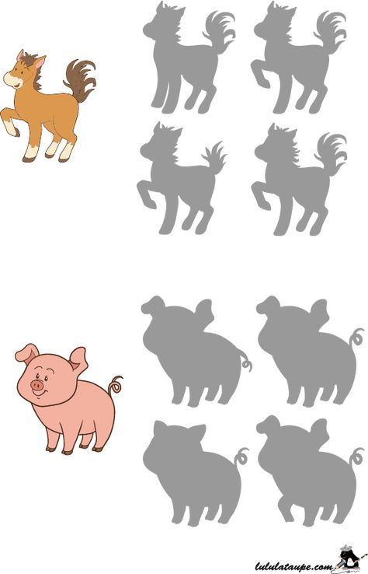
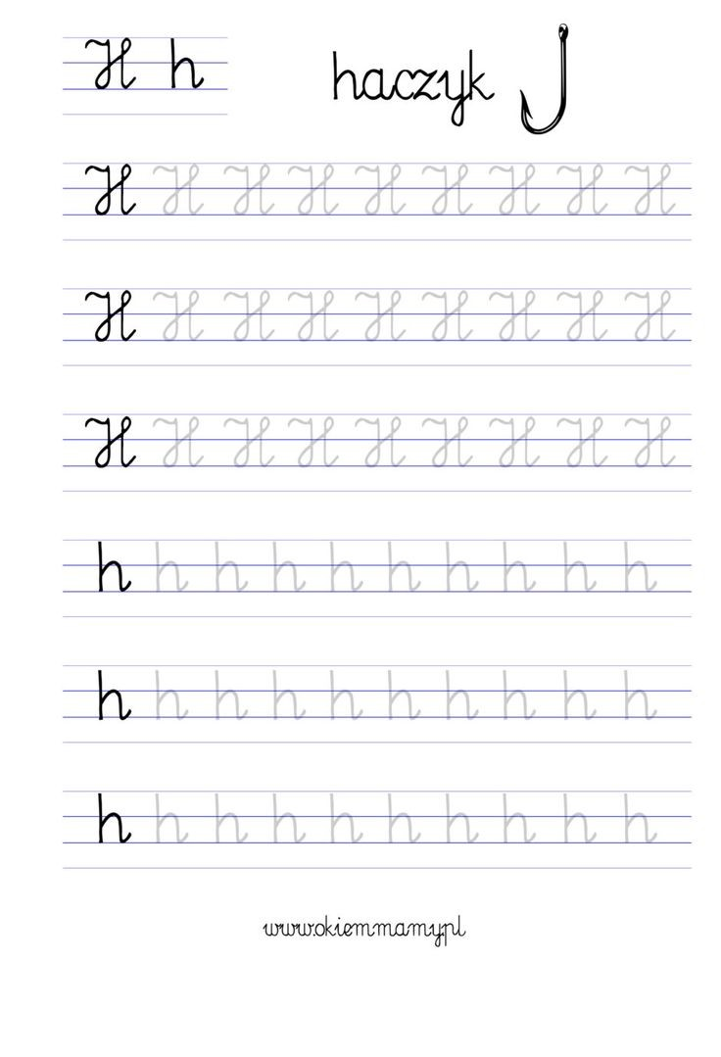
WTOREK 28.04
Temat: Bardzo ważna rola

- Karty pracy, część 4, strona 18
- To cienie bohaterów i elementów baśni. Jaka to baśń?
- Przeczytaj tekst znajdujący się pod ramkami. Zilustruj je.
- Poproś rodzica o przeczytanie opowiadania S. Karaszewskiego „Bardzo ważna rola”.
Słuchaj uważnie.
Starszaki coraz częściej myślały o szkole. Powoli wyrastały z przedszkola, tak jak się wyrasta z przyciasnych butów czy kusego ubranka. Wyobrażały sobie, jak będzie
w nowym miejscu.
- Jesteśmy już prawie uczniami - powiedziała Zosia. – Zanim pożegnamy przedszkole, może warto pokazać młodszym kolegom, czego nauczyliśmy się tutaj. I starszaki
w porozumieniu z panią postanowiły przygotować teatrzyk.
Dzieci przez wiele dni uczyły się swoich ról. Recytowały wierszyki, śpiewały piosenki
i tańczyły różne tańce. Po kilku próbach starszaki znały swoje role na pamięć. Na scenie czuły się pewnie, jak prawdziwi aktorzy. Prawie wcale nie zapominały co mają powiedzieć, i rzadka się myliły. Pomagały panią z przedszkola w przygotowaniu kolorowych dekoracji i kostiumów
- Będzie teatrzyk w przedszkolu- powiedziała Zosia przy kolacji.
- Teatrzyk? – zainteresował się braciszek Zosi. Misiek był w najmłodszej grupie tego samego przedszkola. Był bardzo dumny ze swojej starszej siostry. Ona wszystko wiedziała, wszystko umiała i pomagała Miśkowi we wszystkim.
- Taki teatrzyk z kukiełkami? – spytał Misiek.
- Nie, bez kukiełek. Sami będziemy grali. Same starszaki!
- Ty, Zosiu, też?
- O tak! Będę grała Bardzo Ważną Rolę!
Nadszedł dzień uroczysty, niecierpliwie wyczekiwany w przedszkolu. W dużej Sali przedszkolnej kurtyna zasłaniała scenę. Przed zasłoną stanęły rzędy krzeseł dla widzów. Wszystkie grupy przedszkolne z wyjątkiem starszaków zasiadły na widowni. Wszystkie starszaki zniknęły w szatni, która zmieniła się w teatralną garderobę. Starszaki przebierały się w kostiumy specjalnie przygotowane dla aktorów przedstawienia. Rozległ się gong i kurtyna odsłoniła scenę z kolorowymi dekoracjami. Rosła tam piękna, rozłożysta jabłoń. Za jabłonią było pole i łąka, a za łąką las. Między łąką a lasem płynęła rzeka. A w tej rzece pluskały się ryby. Między sceną a widownią stał duży zegar. Z tarczą podzieloną na cztery części i jedną wskazówką. Nie pokazywał godzin , ale pory roku. Każda pora roku była w innym kolorze. Zima – biała, wiosna – zielona, lato – złote,
a jesień – brązowa.
Na scenę wbiegły starszaki i zaśpiewały piosenkę o porach roku. Bim! – zegar zadzwonił jeden raz. Wskazówka pokazała białe pole z napisem ZIMA. Rozległ się szum wiatru
i sypnął śnieg. Na scenie zrobiło się biało. Gałązki jabłoni pokryły się szronem. Jabłonka trzęsła się z zimna i miała bardzo smutną minę. Po chwili, przykryta kołderką śniegu, zasnęła na stojąco. Na scenę wbiegły dzieci przebrane za leśne zwierzęta. Były tam sarenki, jelonki, zajączki i ptaki zimujące. Takie, co nie odleciały do ciepłych krajów. Bardzo smutne, zmarznięte i głodne zwierzęta drżały z zimna. Szukały pożywienia pod śniegiem.
Na scenę wbiegły dzieci w zimowych ubrankach i chłopiec przebrany za leśniczego. Dzieci sypały smakołyki dla ptaków do karmnika i wieszały słoninkę na gałęziach jabłonki. Leśniczy wkładał siano, marchew i kapustę dla czworonożnych mieszkańców lasu. Głodne zwierzęta najadły się do syta i zatańczyły z radości.
Misiek wpatrywał się w scenę. Gdzie Zosia? Nigdzie jej nie ma. Jak to, przecież Zosia miała grać Bardzo Ważną Rolę!
Bim – bam! – zegar zadzwonił dwa razy. Wskazówka pokazała zielone pole z napisem WIOSNA. Zaczął padać deszcz. Śnieg na polach roztopił się. Wyparował szron z gałęzi jabłoni. Zazieleniły się pola, łąki i drzewa w lesie, Jabłonka obudziła się i uśmiechnęła radośni. Jej gałązki pokryły się białymi kwiatami i młodymi listkami. Wokół drzewa tańczyły dzieci przebrane za pszczoły i motyle. Z ciepłych krajów przyleciały jaskółki, żurawie i bociany.
Misiek obserwuje scenę, Coraz bardziej się niepokoi. Gdzie Zosia? Nigdzie jej nie ma! Jak to? Przecież Zosia miała grać Bardzo Ważną Rolę!
Bim-bam-bom! – zegar zadzwonił trzy razy. Wskazówka przesunęła się na złote pole
z napisem LATO. Słońce świeciło coraz mocniej. Zieleń na polach i łąkach zastąpiły żółto – złote kolory dojrzewającego zboża i żółknących traw. Jabłonka miała bardzo zadowoloną minę. Pod przekwitającymi kwiatami pojawiły się zawiązki owoców. Szybko rosły jak nadmuchiwane baloniki. Zmieniały się w zielone jabłka. Po minie jabłonki widać było, że jest jej ciężko. Ciężar rosnących owoców przygina ręce – gałęzie jabłonki – do ziemi.
Misiek wypatruje Zosi na scenie, Zbiera mu się na płacz. Gdzie Zosia? Nigdzie jej nie ma!
A przecież Zosia miała grać Bardzo Ważną Rolę!
Bim-bam-bom-bum! – zegar zadzwonił cztery razy. Wskazówka pokazała brązowe pole
z napisem JESIEŃ. Zachmurzyło się. Las przybrał jesienną szatę z liści żółtych, czerwonych
i brązowych. Powiał jesienny wiatr. Dzieci przebrane za kolorowe liście zatańczyły na scenie . Wiatr strąca dojrzałe, czerwone owoce z jabłoni. Im więcej owoców ląduje na ziemi, tym większa ulga maluje się na twarzy drzewa. Gdy spada ostatnie jabłko, jabłonka unosi ręce – gałęzie - do góry i tańczy radośnie. Dookoła niej tańczą pszczoły, motyle, ptaki i leśne czworonogi. Na scenę wchodzą dzieci z koszykami i śpiewając, zbierają jabłka.
Wieje w polu psotny wiatr
I jabłonka trzęsie,
A z jabłoni jabłek grad
Szur, szur przez gałęzie!
Starszaki z koszami pełnymi jabłek schodzą ze sceny. Idą między widzów. Rozdają dzieciom dojrzałe, słodkie owoce.
Jabłko co czerwienią lśni,
Do przedszkola niosę.
Jeśli zechcesz, oddam ci,
Weź jabłuszko proszę!
Stojące na scenie drzewo jabłoni macha gałęziastą ręką do Miśka.
- Zosia! – woła uradowany chłopiec i biegnie do siostry. Wbiega na scenę i rzuca się
w objęcia dziewczynki. - Nie poznałem cię, bo się przemieniłaś w jabłonkę! A przecież cały czas patrzyłem na ciebie, Zosiu! Nie mogę uwierzyć, że to ty!
- A Zosia na to: - Mówiłam, Michałku, że gram w przedstawieniu Bardzo Ważną Rolę!
- Rozmowa na temat opowiadania.
- Co postanowiły starszaki?
- Jaką rolę miała grać Zosia, siostra Michała?
- O czym było przedstawienie?
- Czy Michał rozpoznał na scenie swoja siostrę?
- Co grała Zosia?

- Karty pracy, część 4, strona 19
- Porównaj liczbę kukiełek po lewej stronie karty i po prawej stronie karty. Wpisz odpowiednie liczby i znaki obok właściwych obrazków.
8 < 10
9 = 9
- Rozwiąż krzyżówkę. Nazwij obrazki. Wpisz sam lub poproś rodzica o wpisanie nazw w odpowiednich miejscach. Odczytaj hasło. (1.WATA, 2.ZEGAR, 3.BRAMA, 4. MOST, 5. KRA – HASŁO : TEATR
- Zabawa ruchowa Król Lul
Zaproś do zabawy swoje rodzeństwo lub rodziców.
Na krześle siada Król Lul. Obok staje reszta uczestników zabawy, która wita króla słowami: Dzień dobry ci, królu Lulu i kłania się mu. Król odpowiada: Dzień dobry wam. Gdzie byliście i co robiliście? Odpowiadamy np. Byliśmy w lesie i robiliśmy to i pokazują czynność jaką wykonywały (ustalają to wcześniej , tak aby król nie słyszał). Król musi odgadnąć , co inni robili. Jeżeli nie odgadnie czynność jest powtarzana. Jeżeli odgadnie to wyznacza inną osobę na króla.
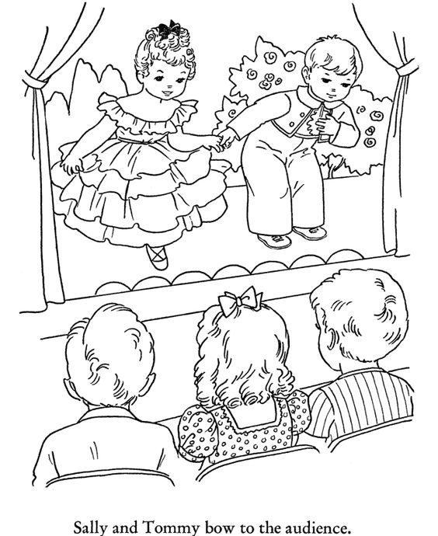

ŚRODA 29.04
Temat: Piosenka „Magiczne miejsce”
- Karta pracy, część 4, strona 20, 21
- Obejrzyj zdjęcia. Czym różnią się przedstawione na nich teatrzyki?
- Przeczytaj wyrazy umieszczone na obrazku w czarodziejskim lusterku. Powiedz, z jakimi baśniami kojarzą ci się te wyrazy. Ozdób rysunek lusterka według własnego pomysłu.
- Przeczytaj zdania. Wykonaj do nich rysunki. Ułóż odpowiednie działania matematyczne. Wpisz liczby i znaki w odpowiednich okienkach.
- Ćwiczenie dykcji
Powtórz za rodzicem mówione przez niego zdania.
Król Karol kupił królowej Karolinie korale.
Gdzie mieszka Śnieżka?
Sasza szedł suchą szosą.
Stół z powyłamywanymi nogami.
W smoczej jamie syczy smok.
- Piosenka „Magiczne miejsce”
Link do piosenki: https://www.youtube.com/watch?v=JitEZdvs0aQ

1. Teatr to jest widownia i scena.
Niby nic magicznego w tym nie ma,
aż do chwili, gdy nagle na scenie
dziwne zacznie się przedstawienie.
Ref. Bo w teatrze, w teatrze, w teatrze,
czarodziejskie jest to, na co patrzę.
Gdy się tylko podnosi kurtyna,
to od razu czar działać zaczyna.
2. Każda bajka się staje prawdziwa
Gaśnie światło i scena ożywa.
Wszystko może się zdarzyć na scenie.
Działa czar, póki trwa przedstawienie.
Ref. Bo w teatrze, w teatrze, w teatrze...
3. Teatr gra. Każdy ma czego szuka.
A to wszystko nazywa się sztuka.
Gdy dorosnę, to może tu wrócę,
żeby zagrać na scenie w tej sztuce.
Ref. Bo w teatrze, w teatrze, w teatrze...

- Opowiedz Jak mogły wyglądać smoki?
- Jaką mogły mieć wielkość?
- Jakiego mogły być koloru?
- Co mogły mieć charakterystycznego?
- Poruszaj się zgodnie z rymowanką
Jestem smok, dobry smok,
W prawo krok, w lewo krok
Hop, hop, hop
Jestem smok, zły smok,
Hop, hop, hop
W prawo kro, w lewo krok.
Hop, hop, hop
- Obraz w krainie smoków
Poproś mamę o skrawki kolorowego papieru, materiału, wstążek, koronki, sznurki, wełnę, plastelinę, koraliki itp…, tekturkę np. tył bloku rysunkowego.
- Przyklejenie na tekturze tła z kolorowego papieru
- Wycinanie sylwet smoka z wybranego materiału.
- Wycinanie innych elementów – drzew, zamku, gór, słońca, chmur…
- Przyklejenie wyciętych elementów na tekturce – tworzenie kompozycji
Wykonaj pracę. Pochwal się rodzicom. Posprzątaj swoje miejsce pracy.

- Pobaw się w teatr.

CZWARTEK 30.04
Temat: Zabawy płynami
- Karty pracy, część 4, strona 22.
- Obejrzyj obrazki trójkątów. Nazwij ich kolory. Pokoloruj rysunek przedstawiający fragmenty trójkątów na odpowiednie kolory (Wyobraź sobie położone jeden na drugim trójkąty od największego do najmniejszego; najmniejszy widać cały jest koloru niebieskiego, wychodzi z pod niego zielony, potem fioletowy, różowy i na końcu największy pomarańczowy).
- Przeczytaj zdania. Skreśl obrazki niezgodne z ich treścią.
- Dokończ rysować szlaczki.
- Zabawy i ćwiczenia związane z mierzeniem objętości płynów.
- Obejrzy film do fragmentu pokazującego 1 litr.
Link do filmu: https://www.youtube.com/watch?v=-n6H2_J_CLI&t=61s

- Posłuchaj zagadki
Służy do mycia, służy do picia.
Bez niej na Ziemni nie byłoby życia. (woda)
- Te zabawy wykonaj w kuchni lub łazience. Poproś mamę o kilka butelek plastikowych po napojach (najlepiej 1 l). Nalej do nich różną ilość wody. Możesz zabarwić wodę farbą. Butelki dokładnie zakręć. Odpowiedz na pytania
- Weź jedną butelkę i powiedz ile jest w niej wody(dużo, mało). Potem butelkę przewróć i odpowiedz na pytanie czy jest w niej tyle samo wody?
- Teraz ustaw butelki tak, żeby stały według ilości zawartej w nich wody – od tej
z najmniejszą ilością, do tej z największą.
- Pokaż w której butelce jest najwięcej wody , a w której - najmniej.
- Dmuchaj w kolejne odkręcone butelki. Porównaj dźwięki wydawane przez butelki.
- Objętość płynów mierzymy w litrach. Poproś mamę o pokazanie 1 litrowej butelki lub kartonika np. z mlekiem lub z sokiem. Zobacz jeszcze butelki 2l, lub inne.
- Poproś mamę o dwa pojemniki (jeden niski i szeroki , a drugi – wąski i długi). Sprawdź za pomocą wspólnej miarki (np. kubeczek) ilość wody która się mieści w tych dwóch pojemnikach. Policz ile miarek wody mieści się w jednym, a ile w drugim pojemniku. Określ gdzie było jej więcej. A może było tyle samo?
- Zabawa Jestem aktorem.
Przedstaw pantomimicznie (ruchem) wybraną postać z baśni, widzowie muszą rozpoznać, kto to jest.
- Kart pracy, część 4, strona 23
Narysuj po prawej stronie karty takich sam wzór, jakie są po lewej stronie
- Słuchanie wiersza M. Strękowskiej – Zaręby
Gdy siedzę na widowni i gasną światła w teatrze,
Kurtyna idzie w górę,
Wstrzymuję oddech i patrzę.
Nagle wszystko ożywa:
Śpiewają drzewa z papieru,
Drewniany słowik fruwa,
Kot w butach zmierza do celu.
Przeżywam ich przygody,
Niezwykłe – aż nie do wiary.
Teatr to takie miejsce,
W którym możliwe są czary
Kiedy jestem już w domu,
Wycinam tygrysa w paski
I gram teatr dla mamy,
I czekam na oklaski.
- Czy czujesz się podobnie w teatrze?
- Czy w domu robisz teatrzyk dla rodziców?

- Wstrzymuję oddech i patrzę.
Link do spektaklu: https://www.youtube.com/watch?v=-s7lDv5K7iQ

- Rozmowa na temat spektaklu
- Czy podobało ci się przedstawienie?
- Czy scenografia była ciekawa?
- Która postać podobała ci się najbardziej? Dlaczego?

- Zilustruj wybrany fragment oglądanego przedstawienia.

